**Especificação dos Requisitos**

**de**

**Doida do Pão**

**Versão <1.0>**

|  |  |  |
| --- | --- | --- |
| **Vinicius Almeida**  **Mateus Floriano**  **Leonardo Romeiro**  **Anderson Dias**  **Luan Pacceli** |  |  |
|  |  |  |
|  |  |  |
|  |  |  |
|  | | |

|  |  |
| --- | --- |
|  |  |
|  |  |
|  |  |
|  |  |

**Revisão**

**Revisões**

|  |  |  |  |
| --- | --- | --- | --- |
| **Versão** | **Autores** | **Descrição da Versão** | **Data** |
| 1.0 | Vinicius Almeida | Implantado cadastro de produto | 18/08/2023 |

**Introdução:**

1. **Introdução**

O Software <’Nome do Software’> é um sistema voltado para estabelecimentos que tem como principal oferta o serviço de venda de pães. O software visa melhorar o controle e eficiência na das vendas, fornecendo informações em tempo real sobre os produtos disponíveis, incluindo dados sobre pães da semana, receitas, meios de contato, dicas sobre os produtos, além de outras informações relevantes para tomada de decisão sobre a gestão do negócio e compra dos usuários.

A seguir é apresentado a documentação com especificações e requisitos do software, resultado de um esforço coletivo dos estudantes do curso técnico em desenvolvimento de sistemas – presencial do SENAI CTM Maringá.

* 1. **Objetivo do Documento**

O objetivo deste documento, Especificação de Requisitos do Software <’Nome do Software’> é definir e registrar os requisitos, funcionalidades e especificações técnicas do sistema. Essa documentação estabelece o direcionamento para equipe de desenvolvimento, permitindo que eles concebam de forma clara e coerente o que deve ser desenvolvido e como deve funcionar o sistema pedido pelo cliente.

* 1. **Escopo do Produto**

O <’Nome do Software’> é um sistema web de gerenciamento de estacionamento que contribui para estabelecimentos (pequeno e médio porte) que possuem o serviço de venda de produtos confeitaria. Para isso dispõe de funcionalidades como gerenciamento de tempo, disponibilidade de produtos e contato com vendedores, cálculo de preços e informa os clientes sobre os produtos vendidos. São funcionalidades que possibilitam maior eficiência, facilidade no controle do estabelecimento além de maior confiabilidade nas informações.

* 1. **Público-Alvo**

Esta documentação destina-se principalmente aos desenvolvedores de software e também aos potenciais clientes interessados na implementação do sistema.

* 1. **Definições, Acrônimos, Abreviações e Convenções**

CSS - Cascading Style Sheets

CRUD - Create, read, update e delete

DB – Database

HTML - HyperText Markup Language

IOS - Iphone Operating System

MER - Modelo Entidade-Relacionamento

PDF - Portable Document Format

RF - Requisitos funcionais

RNF - Requisitos não funcionais

SQL - Structured Query Language

UML - Unified Modeling Language

* 1. **Referências**

IEEE Std 830 – **IEEE Recommended Practice for Software Requirements Specifications**, 1998. ISBN 0-7381-0332-2.

Universidade Católica de Brasília. **Análise de Requisitos de Software –** Disponível em:

[**https://conteudo.catolica.edu.br/conteudos/nbt_cursos/engenharia_requisitos/tema_03/index.html**](https://conteudo.catolica.edu.br/conteudos/nbt_cursos/engenharia_requisitos/tema_03/index.html)**.** Acesso em 04/2023

Universidade Federal de Pernambuco. UFPE – Página web - **Conceito: Requisitos**. Disponível em:<https://www.cin.ufpe.br/~gta/rup-vc/core.base_rup/guidances/concepts/requirements_62E28784.html>

Acesso em 04/2023.

IBM - **Diagramas de Caso de Uso** – Disponível em <https://www.ibm.com/docs/pt-br/rsm/7.5.0?topic=diagrams-use-case>. Acesso em 04/2023.

BÓSON TREINAMENTOS**. Curso de UML - Unified Modeling Language** (playlist). YouTube, 26 de set. de 2018. Disponível em:<https://www.youtube.com/playlist?list=PLucm8g_ezqNqCRGHGHoacCo6N1bfN7hXZ>. Acesso em abril de 2023.

1. **Visão Geral**
   1. **Perspectiva do Produto**
   2. **Funcionalidade do Produto**

* **Usuários**
  1. **Ambiente Operacional**

* 1. **Restrições de Projeto e Implementação**
  2. **Suposições e Dependências**

1. **Especificação das Interfaces Externas**
   1. **Requisitos de Interface Externa**
      1. **Interfaces do Usuário**

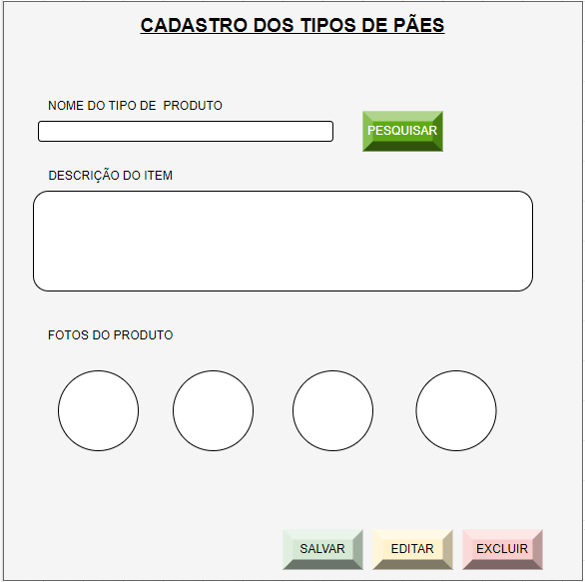

*Figura 1 - Tela de Cadastro Tipos de Pães.*

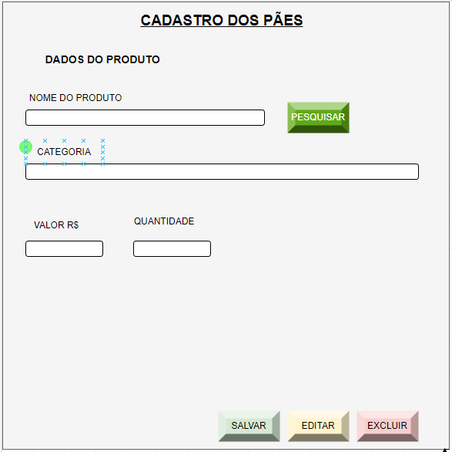

*Figura 2 - Tela de Cadastro Pães*

* + 1. **Interfaces de Hardware**

<Descrever as conexões do produto com quaisquer hardwares utilizados>

Em construção…

* + 1. **Interfaces de Software**

<Em construção…>

* + 1. **Interfaces de Comunicação**

<Descrever como serão realizadas as comunicações, sejam elas e-mail, web browser, formulários eletrônicos, etc.>

Em construção…

1. **Requisitos Funcionais**

Os requisitos funcionais não foram classificados por indicadores de relevância ou prioridade. Aqui são igualmente apresentados nesse sentido. Para identificação única de cada requisito será utilizado o formato [Código Requisito.número.nome]. O código de identificação será padrão com identificação RF (requisito funcional). O número será incremental a cada requisito e o nome indicará a ação.

* 1. **Descrição do Requisitos Funcionais**

*Tabela 1 - Requisitos Funcionais do sistema*

|  |  |  |
| --- | --- | --- |
| REQUISITOS | NOME | DESCRIÇÃO |
| RF001 | Cadastro de pão | O sistema deverá permitir que o funcionário cadastre pães baseados em um tipo de pão. |
| RF002 | Cadastro de tipo de pão | O sistema deverá permitir que o funcionário cadastre tipos de pães |
|  |  |  |

1. **Requisitos Não-Funcionais**

Os requisitos não funcionais, não foram classificados por indicadores de relevância ou prioridade. Aqui são igualmente apresentados nesse sentido. Para identificação única de cada requisito será utilizado o formato [Código Requisito.número.nome(classificação)]. O código será padrão com identificação RNF (requisito não funciona). O número será incremental a cada requisito e o nome indicará a ação.

* 1. **Descrição do Requisitos Não-Funcionais**

1. **o (Use Case)**
   1. **Diagrama de caso de uso**

O diagrama de caso de uso UML (Unified Modeling Language) é uma ferramenta de modelagem responsável por ilustrar e descrever possíveis interações do usuário, ou outros sistemas externos, com as funcionalidades do sistema (inteiro ou das partes importantes dele).

Os responsáveis por essas interações são representados como atores. O uso do diagrama de caso de uso é muito útil para o entendimento das necessidades dos stakeholders, no desenvolvimento do software.

Na Figura 3 é exibido o diagrama de caso de uso do sistema. Para sua elaboração foi utilizado o software draw.io.

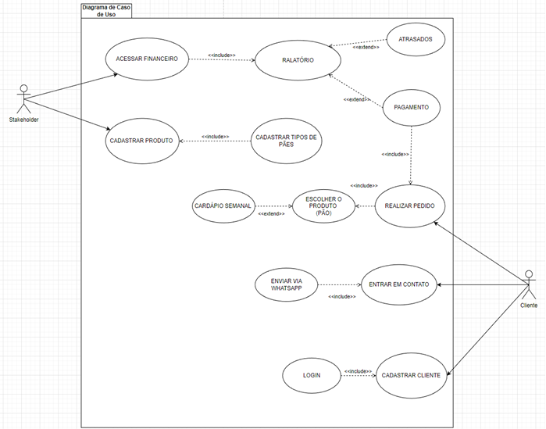

*Figura 3 - Diagrama de Caso de Uso*

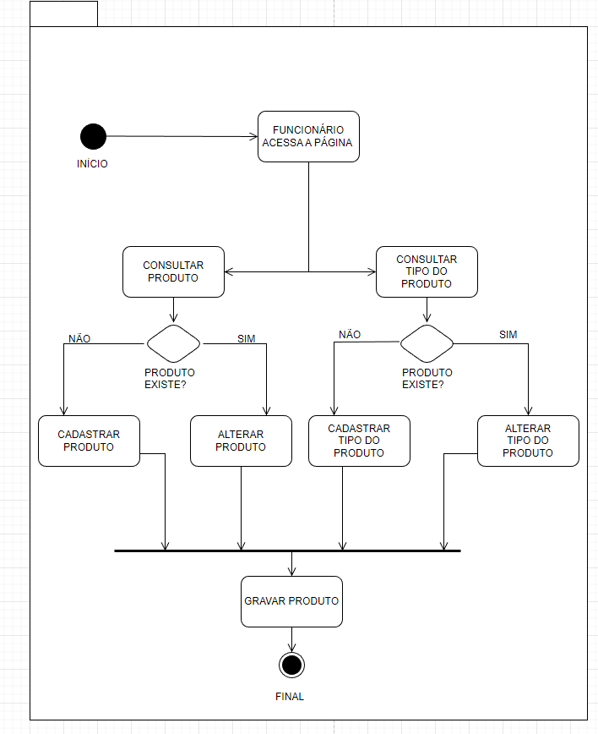

* 1. **Descrição e Identificação dos casos de uso representados.**

**Atores**

O diagrama possui dois atores principais são eles:

* Funcionário: Representa funcionário do estabelecimento, responsável pelas operações comerciais.

**Identificação:**  UC01

**Caso de Uso:** Cadastro de Produto

**Objetivo:** Cadastrar a diversidade de produtos em quantidade e preço

**Ator:** Funcionário

|  |  |
| --- | --- |
| Cenário Principal | |
| Sessão do Ator | Resposta do Sistema |
| 1. Atribuir o nome do produto  2. Apresentar o tipo do pão  3. Cadastrar a quantidade do produto  4. Inserir o preço do produto | 1. Apresenta o nome do produto (Pão)  1.1 Valida o nome do pão no sistema  1.2 Salva o nome do produto no sistema.  2. Exibe as informações referentes ao tipo de pão que foram salvas.  3. Exibe a quantidade do produto que o cliente deseja consumir.  4.Apresenta o preço do produto para o cliente. |
| **Sequência Alternativa 1** | |
| A1. Alterar o passo 1 - Nome do produto não cadastrado  1. O funcionário tem que incluir o nome do produto | |
| **Sequência Alternativa 2** | |
| A2. Alterar o passo 2 - Não informou o tipo do pão  1.a. O funcionário tem que inserir o tipo do pão  1.b. O funcionário inserir o tipo de pão que não é trabalhado | |
| **Sequência Alternativa 3** | |
| A3. Alterar o passo 3 - Sem cadastro da quantidade de produto  1. O funcionário tem que incluir a quantidade do pão | |
| **Demais Requisitos** | |
| A4. Alterar o passo 4 - Sem o preço do produto   1. O funcionário tem que atribuir o preço do produto | |

1. **Diagrama de classe**

Um diagrama de classes é usado para descrever a estrutura estática de classes no sistema, permitindo definir os atributos, operações (métodos) e os relacionamentos entre as classes. Apresenta uma visão estática da organização das classes, definindo sua estrutura lógica. Basicamente, descrevem o que deve estar presente no sistema modelado Classes, Atributos e Métodos.

Uma classe é uma representação de um item do mundo real, físico ou abstrato, na forma de um tipo de dados personalizado. As classes possuem estruturas internas chamadas de Atributos e de Métodos. Atributos são usados para armazenar os dados dos objetos de uma classe. E métodos são as operações, ou funções que a instância de classe pode executar ou sofrer. Uma instância de classe é chamada de Objeto.

* 1. **Representação do Diagrama de classe**

Abaixo, na figura 4, o diagrama parcial, que está sujeito a alterações até a entrega final, elaborado para o sistema. Para sua elaboração foi utilizado o software diagrams.net

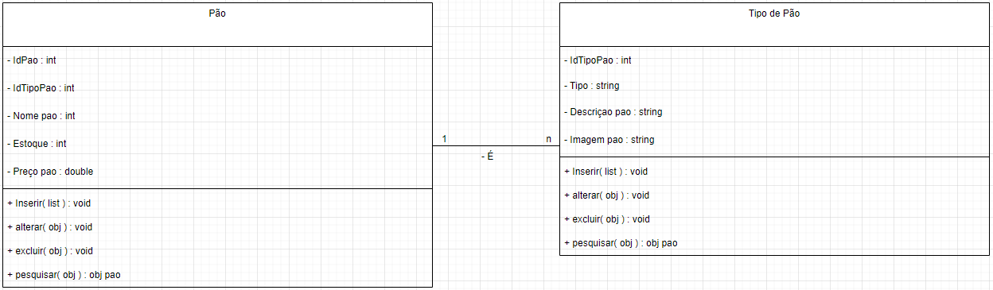

*Figura 4 - Diagrama de Classe.*